

2016年5月10日
16-02号

●発行元 連合岩手一関地域協議会

2016年5月1日（日）14：00～一関文化センターにて「メーデー祭典」が開催され約300人の構成組織組合員が集まり、労働者の祭典で交流を図った。今年は河川敷の使用が出来ない中、文化センター中ホールを使用しての屋内開催となった。参加者からは「屋内の方が話しに集中できるし、雨の心配もいらない」など、初の試みのとしては大成功に終わった。なかでも構成組織代表者が檀上に上がり、単組紹介してからの抽選には、今までには無い盛り上がりがあった。来年はどうなるか決定はしていなが、新しいメーデーの形を作るには絶好のチャンスとなる。労働者が集い「働くとはなにか？」を年に一度のメーデーで考えてもいいと思う。尚、当日は熊本地震のカンパも行われ33,131円の善意が集まった。

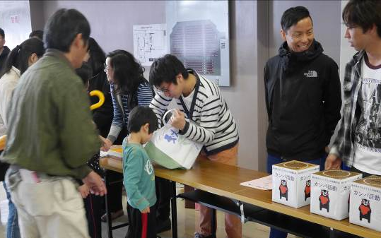
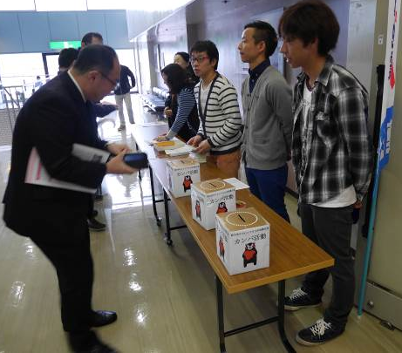
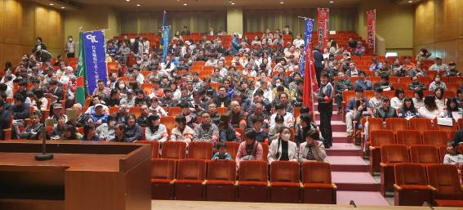
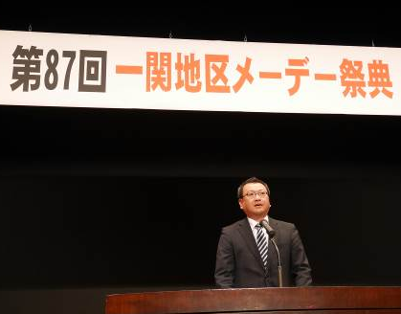
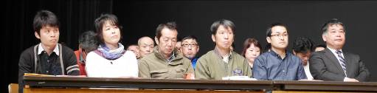
実行委員のメンバー


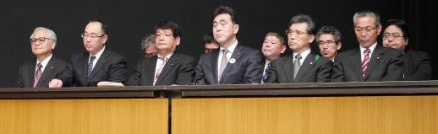
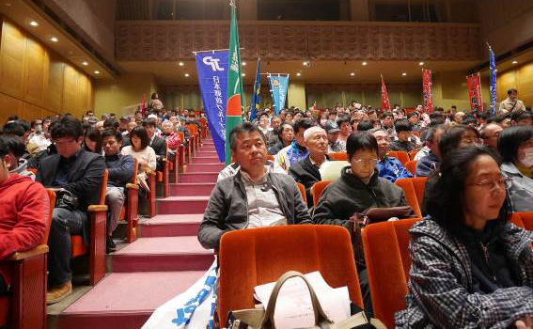
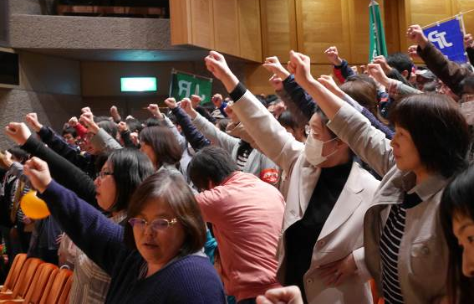
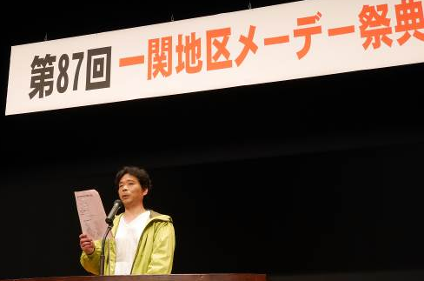
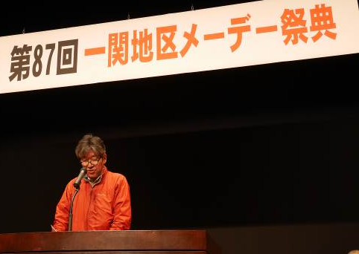
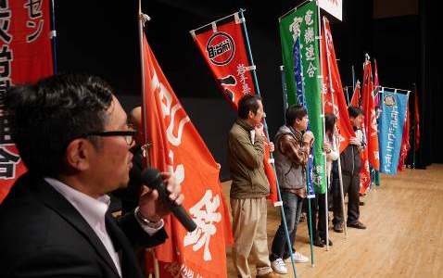
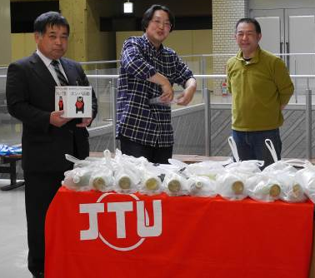
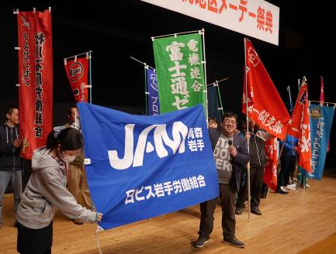
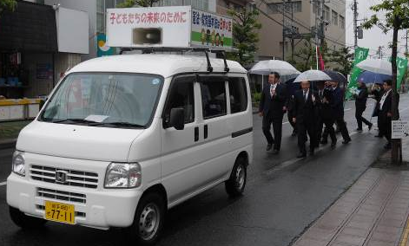
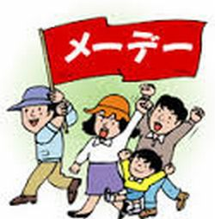
来賓

